Конспект занятия по лепке для детей младшей группы по теме недели творчество
К. Чуковского " Федорино горе" - чайник для Федоры.
Цель: закрепляем навыки у детей скатывать шарик и колбаску.
Материал: пластилин трёх цветов ( цвет пластилина на выбор ребенка).
Ход работы.
Пальчиковая гимнастика:
Подставляй ладошку,
Расскажу про кошку,
Будем пальчики считать,
Будем пальчики считать,
Раз, два, три, четыре, пять,
Вот кулак, а вот ладошка,
На ладошку села кошка,
И крадётся потихоньку -будто мышка там живёт.

- Из пластилина, основного цвета скатать 3 шара: большой- чайник, средний и маленький- крышка.
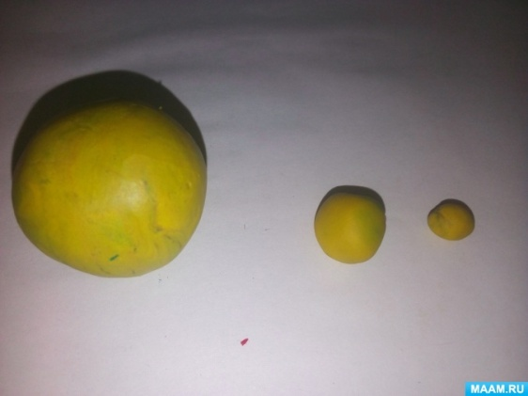
- Шар среднего размера расплющить- получилась крышка.
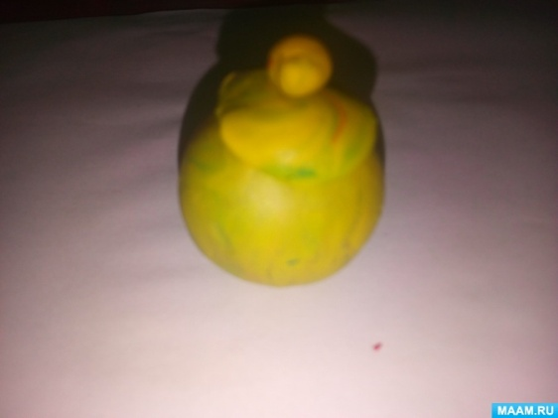
- Раскатать 2 колбаски для ручки и носика.
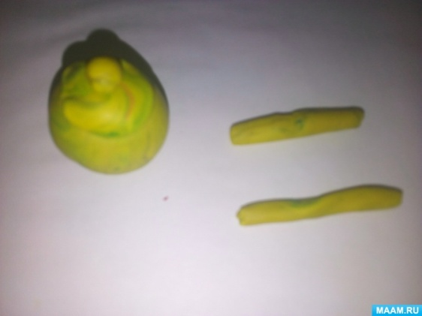
- Формируем ручку и носик.
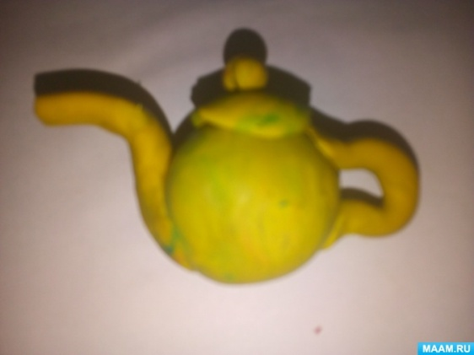
- Вот и получился чайник!
- Из оставшихся 2 цветов пластилина предлагаем вам украсить чайник самостоятельно.
- Желаем успеха и ждём от вас фото.

